
Název školy | ZÁKLADNÍ ŠKOLA, JIČÍN, HUSOVA 170
Číslo projektu | CZ.1.07/1.4.00/21.2862
Číslo a název klíčové aktivity | 3.2 Inovace a zkvalitnění výuky prostřednictvím ICT

Název DUM: | VY_32_INOVACE_V_3_15_SMYSLY ZRAK
Šablona číslo: | V |  | Sada číslo: | 3 | Pořadové číslo DUM: | 15
Autor: |  | Mgr. Kateřina Zikmundová
Anotace: |  | Seznámení s braillovým písmem pro nevidomé
Očekávaný výstup: |  | Žák se seznámí s braillovým písmem, které umožňuje dorozumívání nevidomým, použije znaky z předlohy k vytvoření vlastních slov, uvědomí si obtížnost života bez zraku a nutnost ochrany tohoto smyslového orgánu i potřebu pomáhat lidem s poškozením nebo se ztrátou zraku.
Druh učebního materiálu: |  | pracovní list
Typická věková skupina: |  | 5. ročník, 10 – 11 let
Klíčová slova: |  | braillovo písmo, Pichtův psací stroj, nevidomí, hmat, zrak
Pomůcky a materiál: |  | interaktivní tabule, pracovní list, psací potřeby
Potřebný čas pro výuku DUM: |  | 30 min
Metodické zhodnocení a popis práce s digitálním učebním materiálem:
Pracovní list doplňuje učivo o smyslech. Žák se seznámí s braillovým písmem, jeho vznikem i autorem. Pozorně pod vedením učitele pochopí postup své další samostatné práce, kdy podle vzoru braillovy abecedy doplňuje znaky, kterými tvoří slova do připravených políček. Text napíše na vymezené linky. Prohlédne si obrázky: Pichtův psací stroj, první slovo napsané francouzsky pomocí znaků, způsob četby pohybem prstu nevidomého po papíře. Je vhodné doplnit dalšími informacemi o Světlušce - dlouhodobém projektu Nadačního fondu Českého rozhlasu, který pomáhá nevidomým a dětem i dospělým s těžkým zrakovým postižením.[ Patronkou je zpěvačka Aneta Langerová. www.svetluska.net Učební materiál byl ověřen na interaktivní tabuli.
Zdroje: Autorem materiálu a všech jeho částí, není-li uvedeno jinak, je Mgr. Kateřina Zikmundová.
Braillovo písmo - http://cs.wikipedia.org/wiki/Braillovo_p%C3%ADsmo
http://cs.wikipedia.org/wiki/Soubor:DSC_4050-MR-Braille.jpg, http://cs.wikipedia.org/wiki/Soubor:Braille.jpg
http://cs.wikipedia.org/wiki/Soubor:Braille_Writer_2.jpg
http://cs.wikipedia.org/wiki/Soubor:Braille_Writer.jpg
http://commons.wikimedia.org/wiki/File:IMG_0086_Braille_finger.JPG?uselang=cs
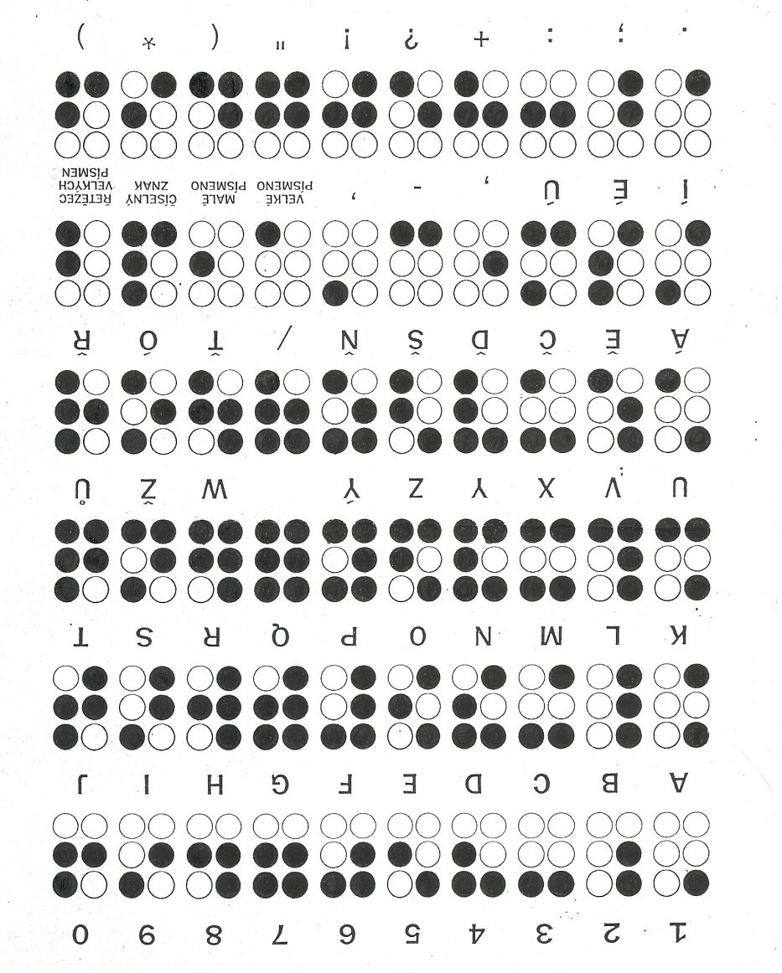
SMYSLY - ZRAK
Braillova abeceda
- určeno pro nevidomé
- plastické body na papíře vnímané hmatem
- pojmenováno podle francouzského učitele
Louise Brailla (1809 - 1852)
- v dětství ztratil zrak
- v patnácti letech vytvořil písmo
úpravou francouzského vojenského
systému umožňujícího čtení za tmy
- základní řada 65 znaků
- rozšířená řada 255 znaků
- tzv. pražská tabulka - psaní ručně pomocí
destičky s perem
- Pichtův psací stroj
- speciální počítačová tiskárna
- hmatový displej k práci s počítačem
(Poznámka: První řádek znaků platí shodně pro 1A,
2B, 3C, 4D, 5E, 6F, 7G, 8H, 9I, 0J. )
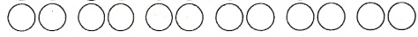
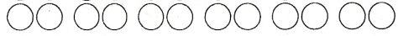
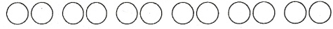
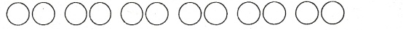
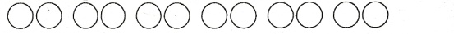
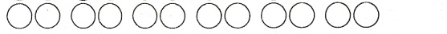
Úkol: Prohlédni si pozorně znaky Braillovy
abecedy, do následující tabulky napiš pomocí
znaků své jméno, dnešní datum, heslo.
Vytvořené napiš na řádky.
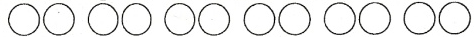

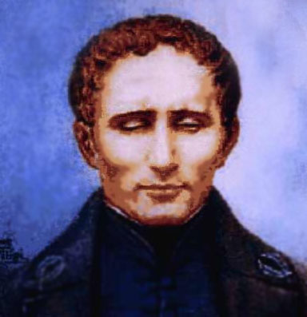
Louis Braill

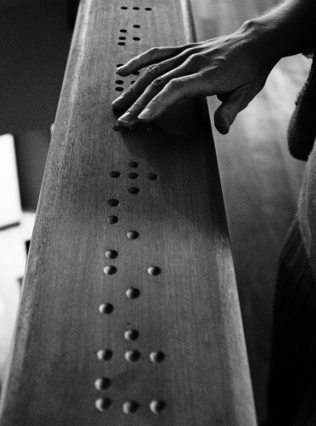

Slovo "premier" francouzsky - první slovo napsané braillovým písmem

Pichtův psací stroj na psaní textu v bodovém písmu
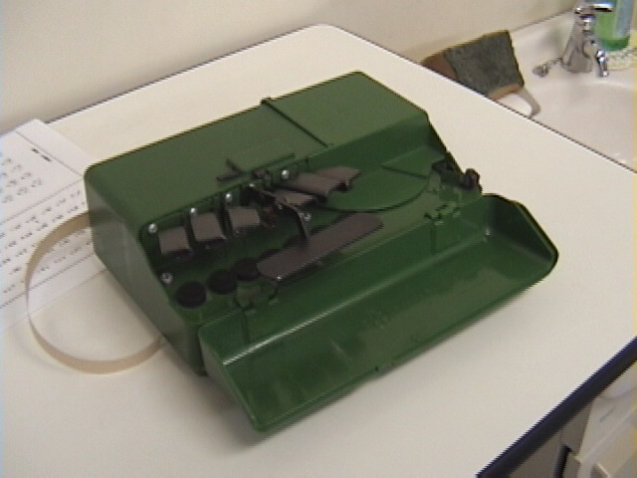
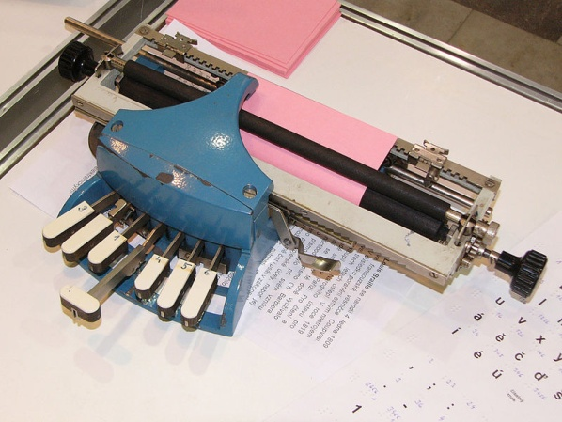

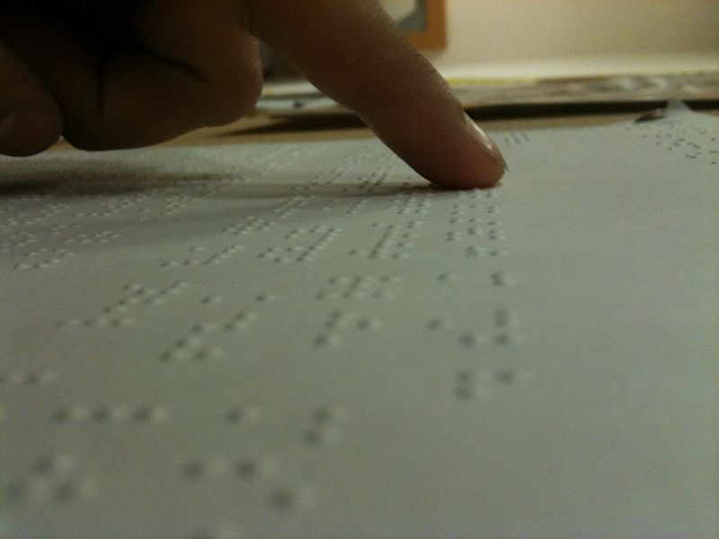
Způsob čtení bodového braillova písma
ŘEŠENÍ

JMÉNO: ALEŠ NOVÁK
DATUM: 1.9.2012
HESLO: DOBRÝ DEN

